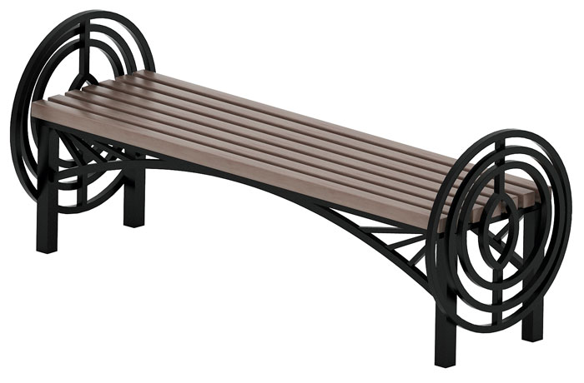 | Скамья 0630  Размеры не менее: длина – 1500 мм, ширина – 550 мм, высота – 700 мм.  Вертикальные стойки должны быть изготовлены из металлической профильной трубы, сечением не менее 40*40 мм, связи из металлической профильной трубы 20х20 мм. Боковые элементы (поручень) скамьи должны быть изготовлены из металлического квадрата, сечением не менее 12*12 мм, при помощи технологии художественной ковки. В нижней части скамьи должны быть декоративные элементы, которые изготовлены из металлической профильной трубы, сечением не менее 15*15 мм. Сиденье скамьи должно быть изготовлены из калиброванного пиломатериала, толщиной не менее 40 мм.  Деревянные детали должны быть тщательно отшлифованы, кромки закруглены.  Металлические элементы окрашены порошковыми красками с предварительной антикоррозийной обработкой.

